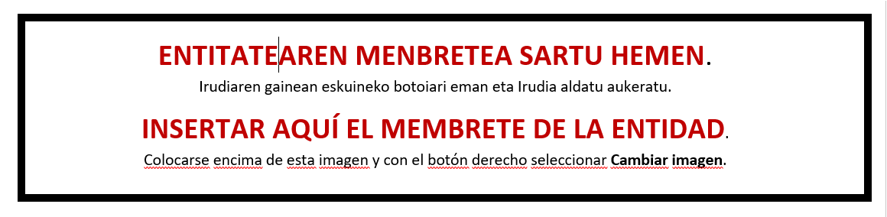

EGITASMOA ABIATZEAREN ADIERAZPENA

*DECLARACIÓN DE INICIO DE PROYECTO*

“Gipuzkoako eskulangintza sektorea sustatzeko Programa” 2024ko deialdia

*“Programa para el fomento del sector artesanal de Gipuzkoa” convocatoria 2024*

|  |  |  |  |  |  |  |  |  |  |  |  |  |  |  |  |  |  |
| --- | --- | --- | --- | --- | --- | --- | --- | --- | --- | --- | --- | --- | --- | --- | --- | --- | --- |
| Deklaratzailea  *Declarante* | | | |  | | | | | | | | | | | NA  *DNI* |  | |
|  | | | | | | | | | | | | | | | | | |
| Kargua  *Cargo* |  | | | | | | | | | | | | | | | | |
|  | | | | | | | | | | | | | | | | | |
| Entitatea  *Entidad* | |  | | | | | | | | | | | | | IFZ  *NIF* |  | |
|  | | | | | | | | | | | | | | | | | |
| Egitasmoaren izena  *Nombre del proyecto* | | | | | |  | | | | | | | | | | | |
|  | | | | | | | | | | | | | | | | | |
| 1. EGITASMO ABIATZEAREN ADIERZAPENA   *DECLARACIÓN DE INICIO DE PROYECTO* | | | | | | | | | | | | | | | | | |
| ADIERAZTEN DUT “Gipuzkoako eskulangintza sektorea sustatzeko Programa”–ren 2024ko laguntza deialdiaren barruan entitate honek onartua duen egitasmo honen egoera ondorengoa dela: | | | | | | | | | | |  | | *DECLARO**que este proyecto aprobado a esta entidad al amparo de la convocatoria de ayudas 2024 del programa de “Programa para el fomento del sector artesanal de Gipuzkoa****”*** *se encuentra en la situación siguiente:* | | | | |
|  | | | | | | | **BAI**  *SI* | Egitasmoa aurrera eramateko finantzaketa beharra.  *Necesidad de financiación que permitan llevar a cabo el proyecto.* | | | | | | | | | |
|  | | | | | | | **BAI**  *SI* | Proiektua Abiatua.  *Proyecto iniciado.* | | | | | | | | | |
|  | | | | | | | | | | | | | | | | | |
| Egindako zereginak  *Tareas realizadas* | | | | | | | | | | | | | | | | | |
|  | | | | | | | | | | | | | | | | | |
|  | | | | | | | | | | |  | |  | | | | |
| 1. ZINPEKO AITORPENA: BESTELAKO LAGUNTZEN ADIERAZPENA   *DECLARACIÓN JURADA: AYUDAS CONCURRENTES* | | | | | | | | | | | | | | | | | |
|  | | | | | | | | | | |  | |  | | | | |
| Goian aipatutako aitortzaileak, behar adinako ahalmena duenak, ondorengo ZINPEKOAITORPENA aurkezten du: | | | | | | | | | | |  | | *El/la declarante arriba mencionado/a acredita poder suficiente* para *la presentación de la siguiente DECLARACIÓN JURADA:* | | | | |
| Entitatea honek, gaur artean, herri erakundeetan nahiz pribatuetan beste laguntzak eta subentzioak ez ditu eskatu eta/edo eskuratu egitasmo honegatik. | | | | | | | | |  | | | | | *La entidad señalada no ha presentado solicitud y/o obtenido otras ayudas y subvenciones por este proyecto, en las siguientes instituciones públicas o privadas hasta el día de la fecha.* | | | |
| Entitatea honek, gaur artean, ondoren zehazten diren herri erakundeetan nahiz pribatuetan beste laguntzak eta subentzioak eskatu eta/edo eskuratu ditu egitasmo honegatik: | | | | | | | | |  | | | | | *La entidad señalada, ha presentado solicitud y/o obtenido otras ayudas y subvenciones por este proyecto, en las siguientes instituciones públicas o privadas hasta el día de la fecha:* | | | |
|  | | | | | | | | | | | | | | | | | |
| **ERAKUNDEA**  *ORGANISMO* | | | | | **LAGUNTZAREN GAIA**  *OBJETO DE LA AYUDA* | | | | | **LAGUNTZA MOTA**  *TIPO DE AYUDA* | | | | | | | **LAGUNTZAREN ZENBATEKOA**  *IMPORTE DE LA AYUDA* |
|  | | | | |  | | | | |  | | | | | | |  |
|  | | | | |  | | | | |  | | | | | | |  |
|  | | | | |  | | | | |  | | | | | | |  |
| Era berean, gaurtik aurrera edozein herri erakundeetan nahiz pribatutan egitasmo honegatik entitatea honek aurkezten eta /edo eskuratzen duen laguntza eskaera ororen berri emateko konpromisua hartzen du. | | | | | | | | | |  | | *Asimismo, esta entidad se compromete a comunicar cuantas solicitudes de ayuda presente y/u obtenga por el mismo proyecto en cualquier organismo público o privado a partir de la fecha de hoy.* | | | | | |
| 1. ESKATZEN DUT   *SOLICITO* | | | | | | | | | | |  | |  | | | | |
| Hortaz, Gipuzkoako Foru Aldunditik jasotako ebazpenari jarraituz, egitasmo honi dagokion DIRULAGUNTZAREN 1. ORDAINKETA eskatzen dut. | | | | | | | | | | |  | | Por tanto, de acuerdo a la resolución recibida de la Diputación Foral de Gipuzkoa, solicito el 1º PAGO DE LA SUBVENCIÓN correspondiente a este proyecto. | | | | |
| Lekua eta data  *Lugar y fecha* | | |  | | | | | | | | | | | | | | |
| Sinadura eta entitatearen Zigilua  *Firma y Sello de la entidad* | | | | | | | | | | | | | | | | | |